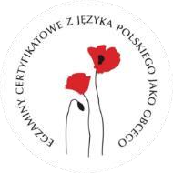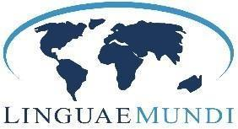Kurs przygotowujący

do egzaminu certyfikatowego z języka polskiego jako obcego

na poziomie **C1**

z gwarancją miejsca na egzaminie

w dniach 16-17.11.2024 r.

KARTA ZGŁOSZENIA

**IMIĘ:** Kliknij tutaj, aby wprowadzić tekst.

**NAZWISKO:** Kliknij tutaj, aby wprowadzić tekst.

**PŁEĆ:  KOBIETA  MĘŻCZYZNA**

**DATA URODZENIA:** Kliknij tutaj, aby wprowadzić tekst.

**ADRES - ULICA Z NUMEREM DOMU I MIESZKANIA:** Kliknij tutaj, aby wprowadzić tekst.

**KOD POCZTOWY:** Kliknij tutaj, aby wprowadzić tekst. **MIEJSCOWOŚĆ:** Kliknij tutaj, aby wprowadzić tekst.

**NUMER TELEFONU:** Kliknij tutaj, aby wprowadzić tekst. **E-MAIL:** Kliknij tutaj, aby wprowadzić tekst.

**OBYWATELSTWO:** Kliknij tutaj, aby wprowadzić tekst.

**Zaznacz WYBRANY KURS:**

Wszystkie kursy odbywają się w formule online.

|  |  |  |  |
| --- | --- | --- | --- |
| **W TYGODNIU** | | | |
|  | **KURS I C1**  25.09-13.11.2024 r.  poniedziałek, środa 19:00-20:30 (2x45 min) |  |  |
|  | **KURS II C1**  7-8, 14-15, 21-22.09.2024  sobota, niedziela 9:00-13:15 (5x45 min) |  |  |